**Aquecimento e desmate podem cortar Amazônia pela metade em 2050**

Novo estudo sugere que efeitos combinados reduziriam a riqueza de espécies em até 58% e criariam “**duas Amazônias**”, com porção fragmentada ao sul.

A reportagem é publicada por **Observatório do Clima**, 24-06-2019.

A combinação entre [desmatamento](http://www.ihu.unisinos.br/78-noticias/587143-imazon-desmatamento-da-amazonia-aumenta-54-em-janeiro-de-2019" \t "_blank) e [mudança climática](http://www.ihu.unisinos.br/78-noticias/581897-mudancas-climaticas-estudo-indica-que-o-brasil-vai-estar-entre-os-paises-mais-afetados-por-mortes-em-ondas-de-calor" \t "_blank) pode reconfigurar radicalmente o **mapa da Amazônia em 2050**. Um estudo publicado nesta segunda-feira (24) por pesquisadores do **Brasil** e da **Holanda** indica que esses dois fatores podem **cortar a maior floresta tropical do mundo ao meio**, com uma imensa porção a sudeste reduzida a fragmentos. A riqueza total de espécies de árvore pode cair em 58%, com quase metade delas sob algum grau de ameaça de extinção.

O resultado sinistro vem de uma análise da distribuição atual de mais de 10 mil espécies arbóreas, cruzada com modelos de projeção de desmatamento e com dois cenários dos modelos climáticos do [IPCC](http://www.ihu.unisinos.br/78-noticias/583566-ipcc-defende-mudancas-sem-precedentes-para-limitar-aquecimento-global-a-1-5-c), o painel do clima das **Nações Unidas**. Os resultados estão num artigo científico no periódico **Nature Climate Change**.

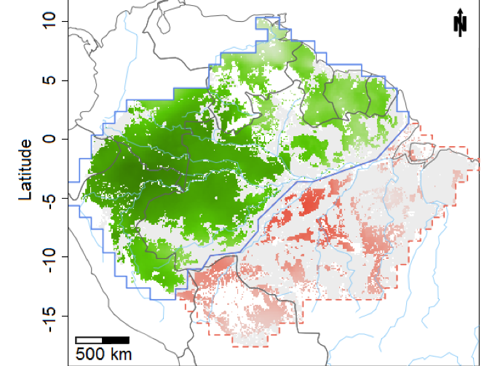

(Foto: Divulgação)

O grupo liderado pelo cientista ambiental **Vítor Gomes**, da **Universidade Federal do Pará**, mostrou que, embora o desmatamento seja hoje a maior causa da [perda de habitat](http://www.ihu.unisinos.br/159-noticias/entrevistas/563349-fragmentacao-e-degradacao-de-habitats-reduz-a-diversidade-de-insetos-polinizadores-entrevista-especial-com-cassio-alencar-nunes" \t "_blank) na **Amazônia**, nas próximas décadas ele deverá ser suplantado pela crise do clima. No meio deste século, as motosserras e os tratores podem causar perdas de 19% (no melhor cenário) a 36% (no pior) na riqueza de espécies da Amazônia, enquanto a mudança climática causaria reduções de 31% a 37%. “O resultado nos surpreendeu”, contou o pesquisador paraense ao **OC**.

A explicação para isso reside na ubiquidade do clima. “O desmatamento está concentrado em determinadas faixas e seu impacto no oeste e no norte da Amazônia é menor”, afirmou **Gomes**. “O clima, por outro lado, age em toda a floresta, alterando a precipitação e a temperatura.”

Quando isso acontece, a área de distribuição ideal de uma espécie muda. Em geral, as criaturas impactadas pelo clima migram em busca de locais mais adequados. No caso da **Amazônia**, os climas mais adequados daqui a 35 ou 40 anos poderão estar a mais de 300 km das zonas de distribuição atuais das espécies.

O problema, claro, é que árvores são lentas para migrar. “A gente sempre brinca que elas não vão subir num ônibus e dizer, ‘tchau, pessoal, vamos para um lugar melhor’”, a diz **Gomes**. Durante os períodos secos do [Holoceno](http://www.ihu.unisinos.br/185-noticias/noticias-2016/559744-acao-humana-pos-fim-ao-holoceno-vivemos-uma-nova-epoca-geologica), período geológico iniciado 12 mil anos atrás, comunidades de árvores da **Amazônia** também precisaram migrar. Isso ocorreu a uma taxa de menos de 100 quilômetros em 3.000 anos. Ou seja, a perspectiva de deslocamento de 300 quilômetros em 35 ou 40 anos simplesmente não existe.

Já hoje o [desmatamento](http://www.ihu.unisinos.br/78-noticias/588695-desmatamento-avanca" \t "_blank) vem causando impactos graves na diversidade de espécies. Estima-se que a **Pan-Amazônia,** ou seja, o bioma em todos os seus nove países, já tenha perdido 11% de sua cobertura. Isso causou uma perda de 7% no habitat das espécies. Para 2050, a projeção com **políticas de controle de desmatamento** mostra 21% de redução da floresta (e 19% na diversidade); sem controle, isso vai a 40% (e 36% de perda de diversidade).

Para a **mudança climática** foram considerados dois cenários: o melhor, o qual o[Acordo de Paris](http://www.ihu.unisinos.br/78-noticias/585177-quem-vai-salvar-o-acordo-de-paris) é cumprido e o mundo esquenta menos de 2ºC, causa uma **perda de 31% na diversidade de espécies na Amazônia**; no pior, no qual não se faz nada, esse número sobe para 37%.

Quando se somam os dois efeitos, a **Amazônia** literalmente quebra. Uma linha diagonal de nordeste a sudoeste passa a dividir o bioma a partir do leste do **Amapá**. Os maiores remanescentes de floresta permanecerão na porção noroeste (em azul no mapa). Toda a metade sudeste consistirá de matas altamente fragmentadas, e o que sobrar estará praticamente confinado a áreas protegidas e terras indígenas. No pior cenário de desmatamento somado com o pior cenário de mudança do clima, a **riqueza de espécies declinaria 65%** e 22% delas estariam criticamente **ameaçadas de extinção**.

**Ima Vieira**, pesquisadora do **Museu Paraense Emílio Goeldi** e coautora do estudo, afirma que a situação pode ser ainda pior: o trabalho, afinal, não considera os potenciais efeitos do [projeto de lei do Senado 2362/2019](http://www.ihu.unisinos.br/78-noticias/590065-dono-de-empresas-agropecuarias-senador-banca-projeto-que-extingue-reserva-legal" \t "_blank), de autoria de **Flávio Bolsonaro**(**PSL-RJ**), filho 01 do Presidente da República.

O texto propõe simplesmente o **fim da reserva legal** nas propriedades rurais, o que autorizaria o desmatamento de 89 milhões de hectares na **Amazônia**. “O valor é 30 vezes maior do que prevê o pior cenário de desmatamento usado neste estudo”, afirma. “Se já ficamos assustados com os resultados dessa pesquisa, imaginem o que pode vir pela frente com esse nível de **retrocesso ambiental**?”

Para evitar um desastre maior do que o que o estudo já aponta, afirma a cientista, “a rede de proteção da floresta amazônica deve sempre considerar as áreas protegidas e as reservas legais, que são complementares na proteção da biodiversidade”.

As áreas protegidas, vale lembrar, também estão sob cerco, com o ministro do Meio Ambiente,**Ricardo Salles** (**Novo-SP**), propondo a revisão de [334 unidades de conservação federais](http://www.ihu.unisinos.br/78-noticias/589139-ricardo-salles-quer-rever-todas-as-unidades-de-conservacao-federais-do-pais-e-mudar-snuc) e considerando **reduzir 67 delas** alegadamente a pedido do **Ministério da Infraestrutura**.

<http://www.ihu.unisinos.br/590294-aquecimento-e-desmate-podem-cortar-amazonia-pela-metade-em-2050>